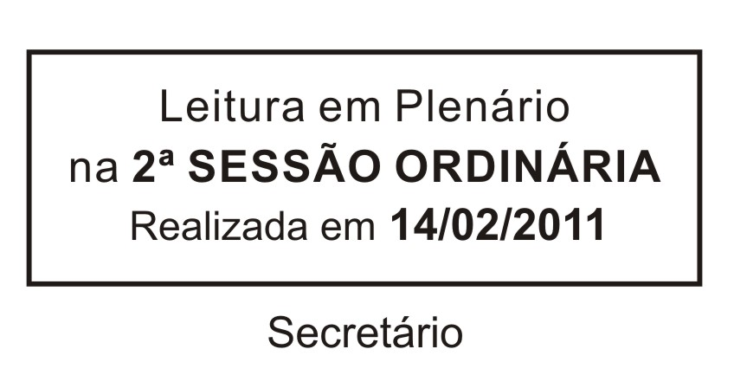
INDICAÇÃO Nº 00096/2011

Solicita a adequação dos banheiros do Paço Municipal para uso de cadeirantes.

Excelentíssimo Senhor Presidente,

O Vereador que esta subscreve INDICA ao Excelentíssimo Senhor Prefeito seus bons ofícios junto ao setor competente, visando à adequação dos banheiros do Paço Municipal para uso de cadeirantes, conforme foto anexa.

JUSTIFICATIVA:

Os banheiros do paço municipal não contam com rampas de acesso ou vasos adaptados para cadeirantes e portadores de deficiências motoras. Esta situação está em desacordo com as políticas inclusivas de direito dos deficientes físicos e deve ser solucionada imediatamente.

Sala das Sessões “Dr. Júlio Arantes de Freitas”, 09 de fevereiro de 2011.

ETELVINO NOGUEIRA
Vereador

PROTOCOLO Nº 00764/2011

